LOGOPEDIA W DOMU część III

Mamo! Tato!
Przeczytajcie mi bajkę!
Rodzicu, codziennie czytaj książki swoim dzieciom.
Zachęcaj do opowiadania i samodzielnego czytania na głos.

BAJKI  POZYTYWNIE WPŁYWAJĄ NA ROZWÓJ MOWY | BAJKI  SPRAWIAJĄ, ŻE JESTEM MĄDRZEJSZY
- Stymulują rozwój mowy  - Wzbogacają zasób słownictwa  - Wspierają proces kształtowania słuchu językowego  - Pobudzają do aktywności językowej  - Uczą przez naśladownictwo i doświadczenia  - Rozwijają zdolności komunikacyjne | - Pomagają w rozpoznawaniu emocji  - Rozwijają wyobraźnię  - Rozwijają myślenie przyczynowo-skutkowe  - Rozwijają spostrzegawczość  - Kształtują pamięć słuchową  - Ułatwiają mówienie o problemach  - Uczą rozumieć świat

Bajeczka logopedyczna ( gimnastyka buzi)
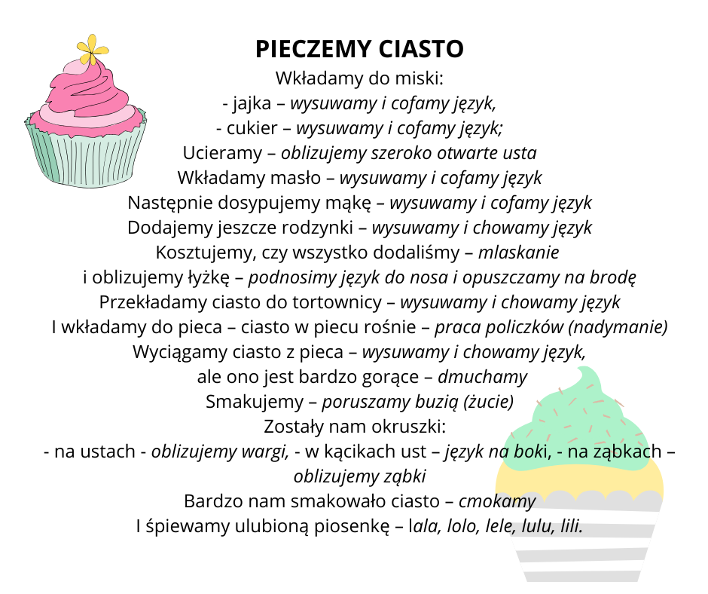
WIERSZYK WIELKANOCNY
zadaniem dziecka jest dokładne powtórzenie okrzyku zachwytu wydanego przez czytającego: OOOCH! Głośne i wyraźne wymawianie głosek O i CH usprawnia wargi, żuchwę, tylną część języka i podniebienie miękkie.
(dzieci cicho wciągają powietrze ustami i na wydechu wypowiadają: Oooch!)
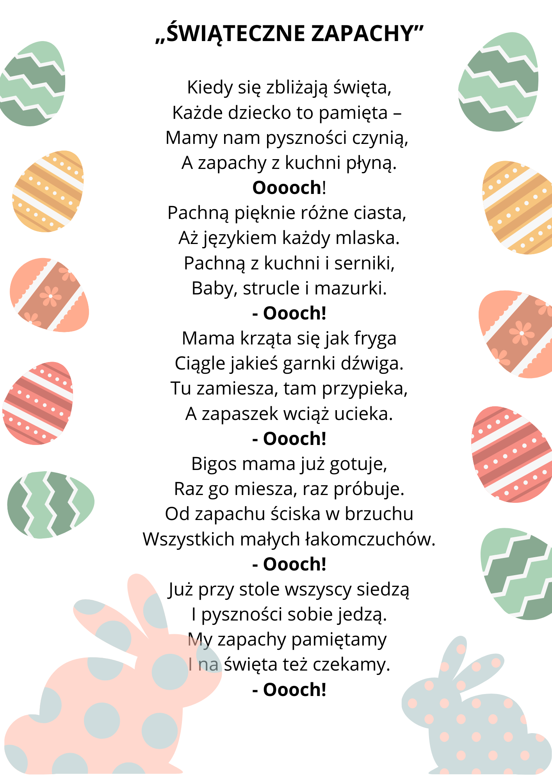
Zalecana literatura:
- A.Franek; Zabawy rozwijające mowę twojego dziecka, wyd.Harmonia Gd.
- M.Dembińska; Domowe zabawy logopedyczne, WSiP W-wa
- A.Tońska-Mrowiec; Języczkowe przygody i inne bajeczgi logopedyczne, Harmonia

Życzę zdrowych świąt Wielkanocnych i miłej zabawy!

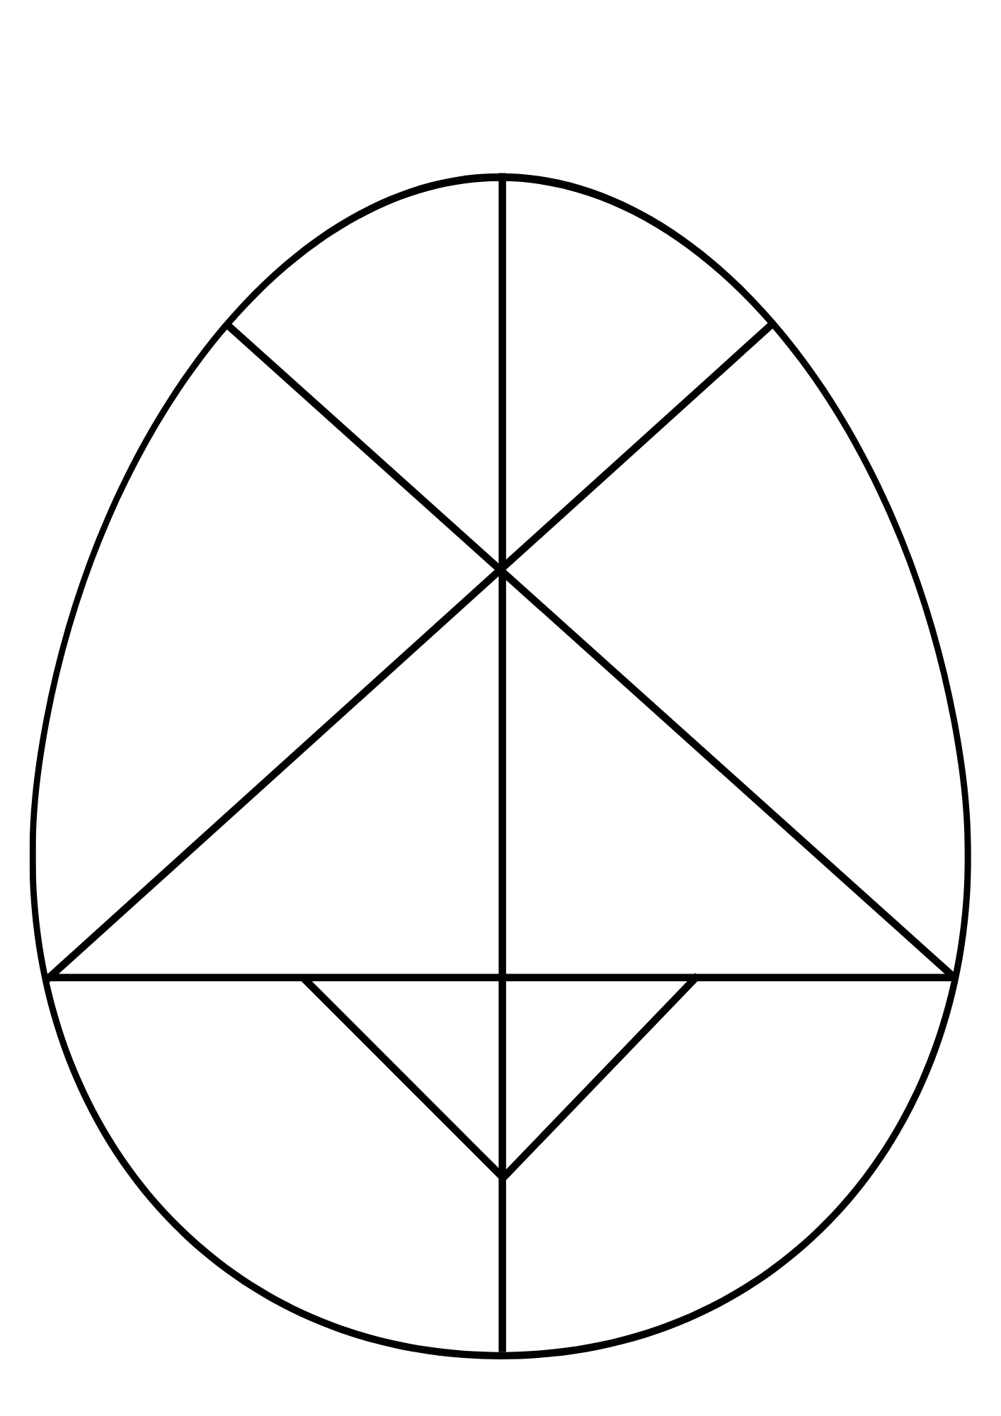SZABLON JAJKA WIELKANOCNEGO DO WYDRUKOWANIA
ZRÓBCIE Z TEGO KOLOROWANKĘ, WYDZIERANKĘ, MALOWANKĘ I TO NA CO POZWOLI WAM FANTAZJA!

